# Минский колледж предпринимательства

**ОТЧЕТ ПО ЛАБОРАТОРНОЙ РАБОТЕ №7**

# по учебному предмету

**«Разработка и сопровождение программного обеспечения»**

|  |
| --- |
| Выполнил учащийся 2 курса группы ПО-2312 |
| А.Н.Асмоловский |
| Преподаватель |
| А. П. Кислюк |

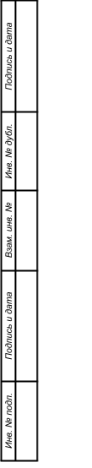2025

**Тема:** Отчет по итогам разработки проекта за сегодняшний день

# Цель работы:

* Нарисовать основные спрайты игры и кастомизировать их

# Ход работы:

# Рисунок 1. Основные игровые спрайты

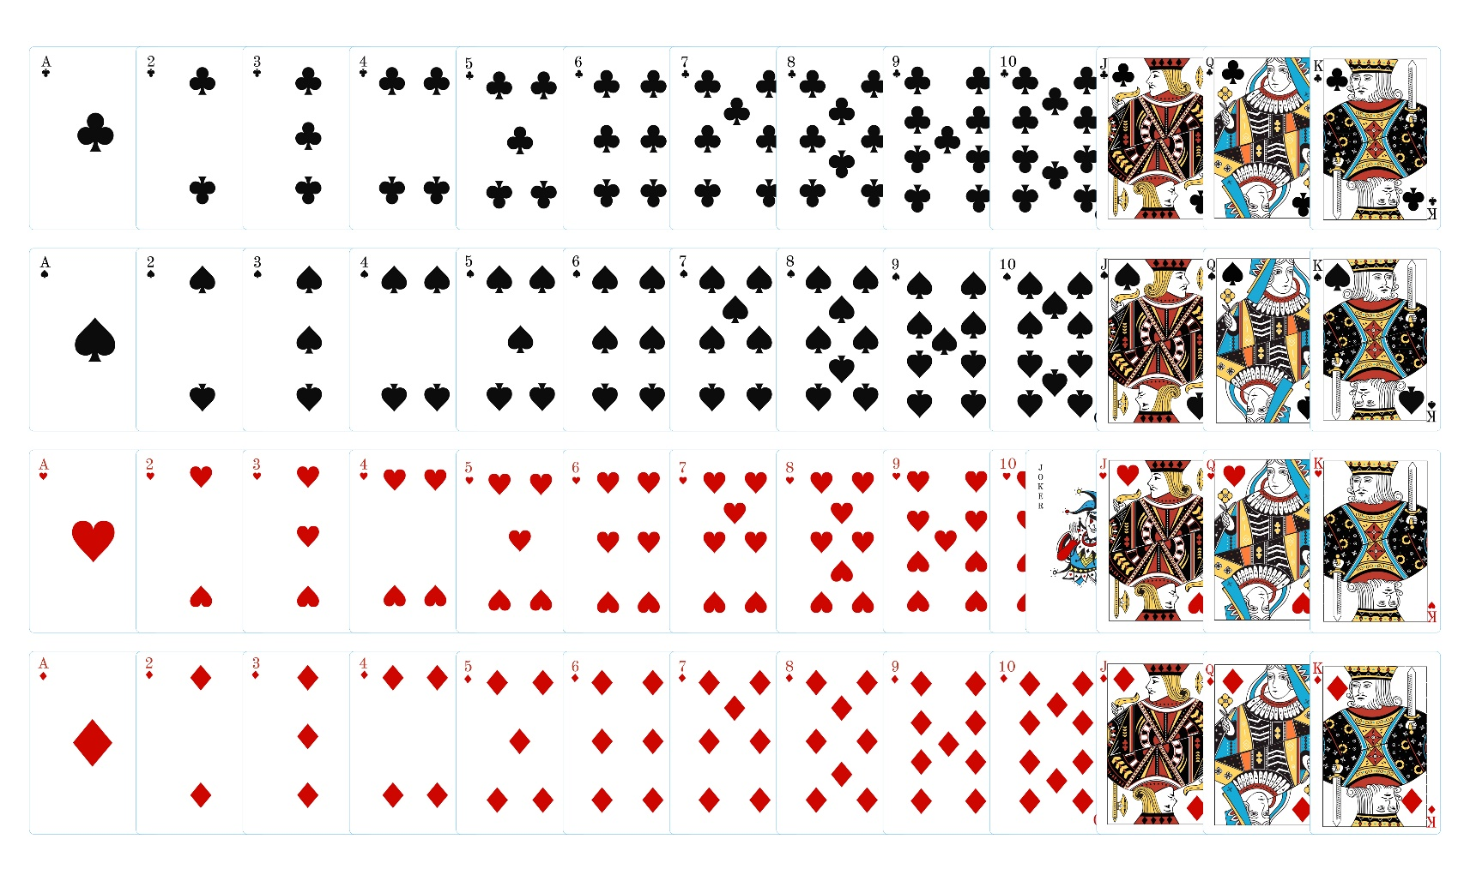

Рисунок 1

# Рисунок 2. Основные игровые спрайты

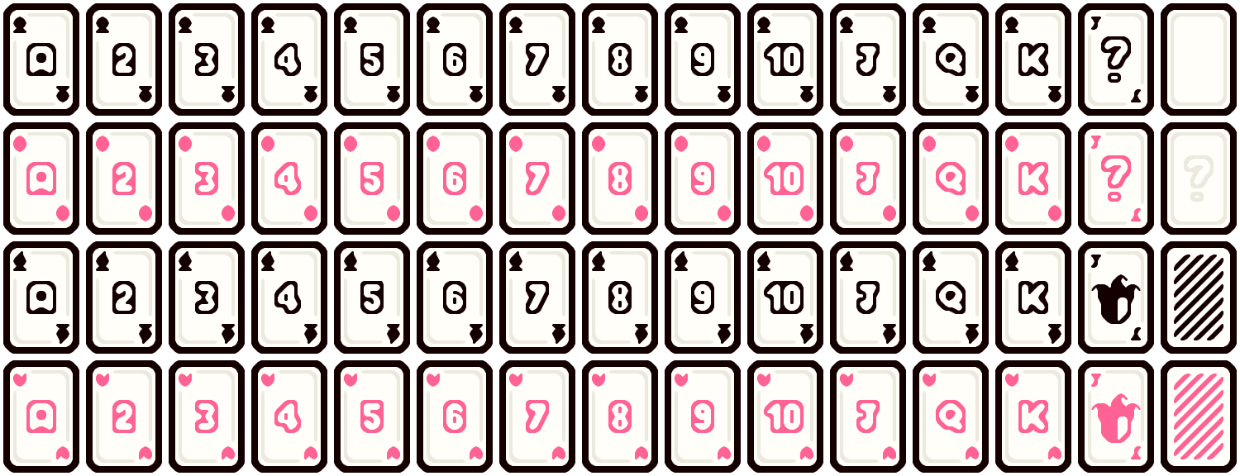

Рисунок 2

Рисунок 3 кастомизированные спрайты

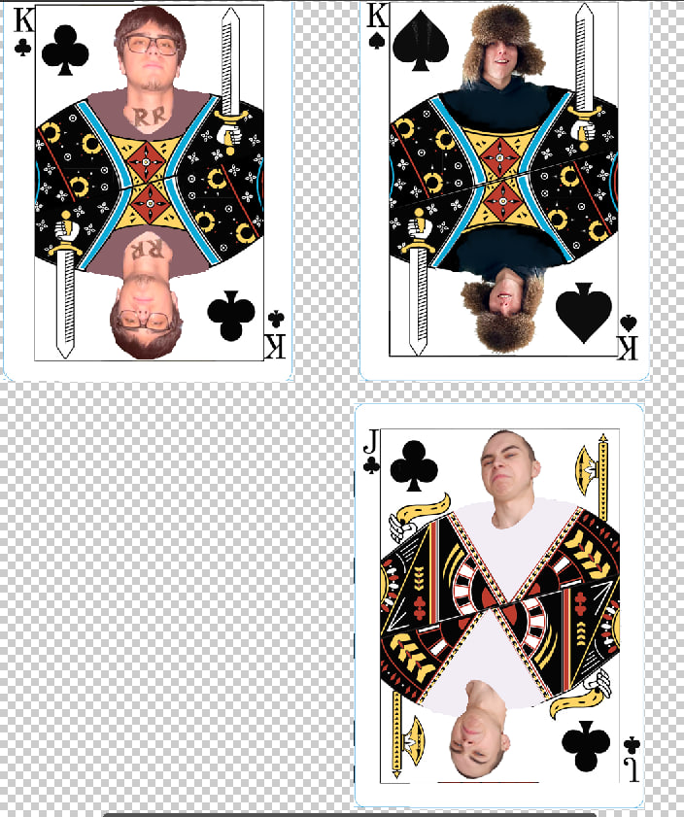

Рисунок 3

**Вывод:** в рамках работы я нарисовал основные игровые спрайты(рисунок 1,2) и начал рисовать кастомизированные (рисунок 3)